Внесение изменений в Период обработки документов
Если Вы видите сообщение «Текущая дата находится за пределами установленного расчетного периода комплекса! Пожалуйста, установите правильный расчетный период!» - это означает, что у Вас не настроен Период обработки документов и из-за этого Расчётная дата не попадает в этот период.
Чтобы внести изменения в Период обработки документов Пользователю нужно, открыть окно для его редактировать, следующим образом. Справа сверху находите заданный период по датам (пример на скриншоте), нажимаете на него левой кнопкой мыши и открывается окно для редактирования.
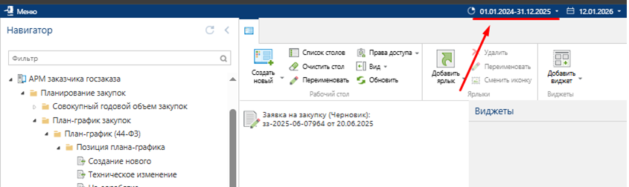

После нажатия мы видим следующее окно. Как видно на скриншоте, что расчетная дата 12.01.2026 не входит в период 01.01.2024 и 31.12.2025, поэтому необходимо откорректировать Конец период с 31.12.2025 на 31.12.2026, либо 31.12.2027 (на усмотрение пользователя).
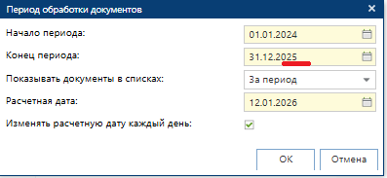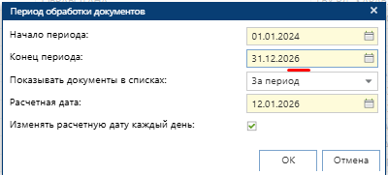
После внесения изменений достаточно нажать на ОК и перезайти в систему.

